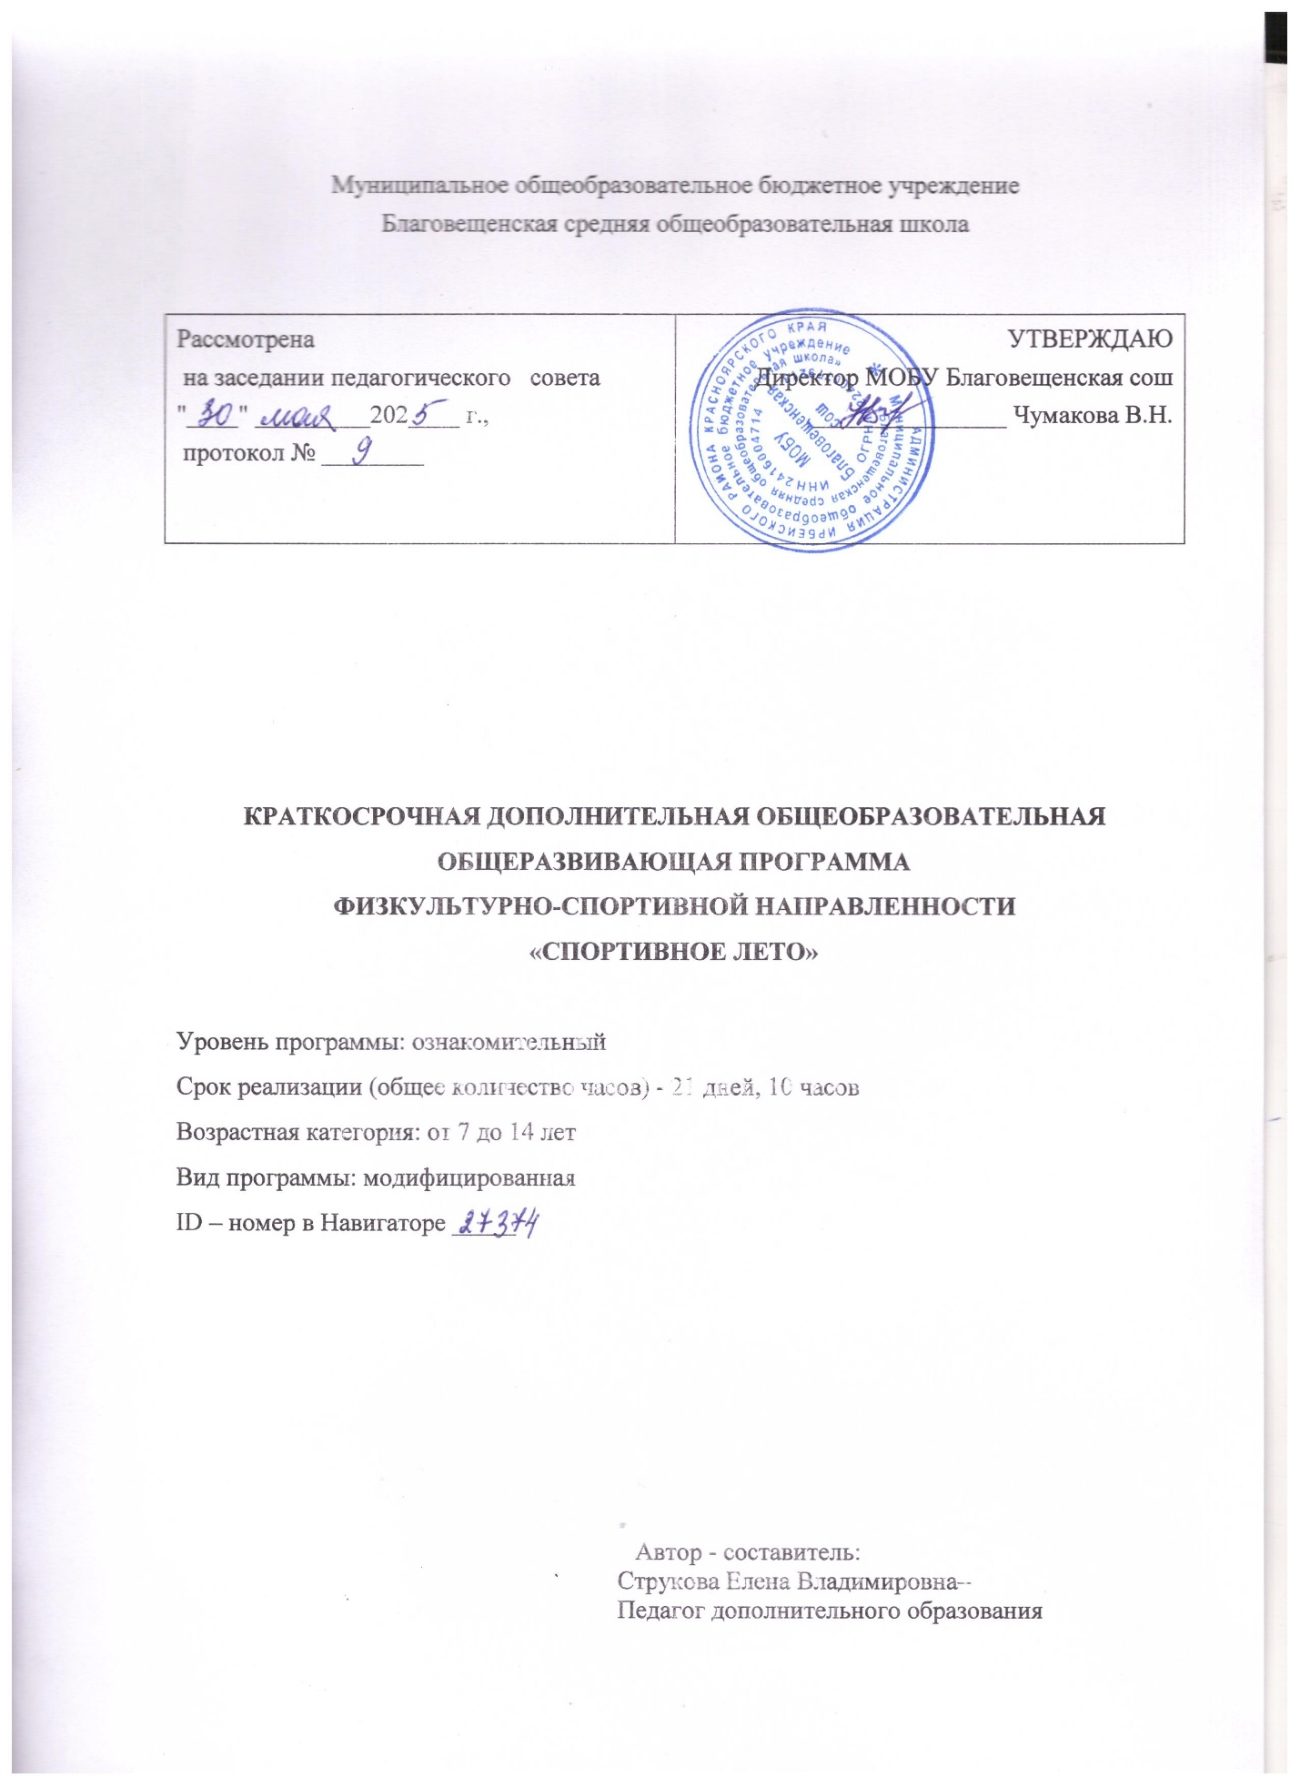

**Пояснительная записка.**

Летняя занятость детей сегодня - это не только социальная защита, это еще и пространство для творческого развития, обогащение духовного мира и интеллекта ребенка, что создает условия для социализации молодого человека с учетом реалий современной жизни.

Данная программа является тематической и осуществляется в рамках направления «Физическое развитие и культура здоровья» и нацелена на укрепление здоровья, развитие физических, духовных сил, обогащение знаниями и новыми впечатлениями детей - дошкольников.

**Актуальность**предлагаемой программы определяется потребностью учащихся и их родителей в программах направления «Физическое развитие и культура здоровья».

**Новизна** данной программы определяется повышенным интересом в настоящее время к проблеме физического развития детей школьного возраста и заключается в организации занятости детей в летний период времени, как  к мощной  форме  против безнадзорности, асоциального поведения детей.

**Педагогическая целесообразность** программы «Спортивное лето» заключается в разработке и применении современных традиционных и инновационных методик в области физического развития и культуры здоровья путем формирования у подрастающего поколения ответственного отношения к своему здоровью и потребности в здоровом образе жизни.

**Отличительной особенностью** данной программы является создание равных условий для занятий физической культурой и спортом, для оздоровления детей.

**Обоснование необходимости программы в данном учреждении**

Функционирование летней оздоровительной площадки позволяет получить значительный оздоровительный эффект за счет целесообразного планирования оздоровительных мероприятий, умелой их организации, грамотного подбора кадров, умеющих обеспечить индивидуальный подход к детям, позволит реализовать основные направления деятельности по их оздоровлению.

**Адресатом программы** являются дети школьного возраста 7 – 14 лет. Формируется одновозрастная группа из 13-15 разнополых детей без предварительной подготовки. При комплектовании особое внимание уделяется детям из малообеспеченных, неполных семей, из семей, имеющих родителей-пенсионеров, а также детям, находящимся в трудной жизненной ситуации.

**Уровень программы –** ознакомительный. Данная программа ориентирует учащихся и их родителей для дальнейшего изучения базового уровня в общеобразовательных учреждениях.

**Объем и сроки реализации программы.**

Программа «Спортивное лето» является краткосрочной и рассчитана на 21 календарных дней, 16 часов.

**Форма обучения**– очная.

**Режим мероприятий.**Мероприятия проводятся 3 раза в неделю по 1 учебному часу.

**Особенности организации образовательного процесса:**

Состав группы: постоянный.

**Цель программы** - Организация отдыха, занятости  и оздоровления детей в летний период, формирование ценностного отношения к себе, к своему здоровью и здоровью окружающих людей.

**Задачи:**1. Создание благоприятных условий для организованного отдыха детей.  
2. Формирование у детей ответственного отношения к своему здоровью и потребности в здоровом образе жизни, правильном питании.  
3. Организация работы с детьми, оказавшимися в трудной жизненной ситуации; профилактика безнадзорности и правонарушений.  
4. Приобщение к здоровому образу жизни как к одному из главных путей в достижении успеха.

5.Привитие культуры безопасной жизнедеятельности, профилактика вредных привычек.

**Календарный план мероприятий.**

|  |  |  |  |
| --- | --- | --- | --- |
| № | **Дата** | **Мероприятие** | **Место проведения** |
| 1 | 02.06.25 | Инструктаж по технике безопасности.  Подвижные игры «Пустое место», «Кто быстрее», «Точно в мишень», «Картошка». | Спортивный зал |
| 2 | 04.06.25 | Спортивно-оздоровительное мероприятие « Скакалка, обруч и я -дружная семья.» | Спортивный зал |
| 3 | 07.06.25 | Малые Олимпийские игры «Быстрее, выше, сильнее» | Спортивный зал  площадка |
| 4 | 09.06.25 | Развлекательное мероприятие о ЗОЖ «Путешествие к Планете Здоровья» | Кабинет, спортивный зал |
| 5 | 11.06.2025 | Спортивные игры  (волейбол, пионербол) | Спортивный зал |
| 6 | 13.06.2025 | Эстафеты. Игра стритбол. | Спортивный зал |
| 7 | 16.06.2025 | Турнир по шашкам | Спортивный зал |
| 8 | 17.06.2025 | Мой веселый звонкий мяч. Настольный теннис. | Спортивный зал. |
| 9 | 18.06.2025 | Веселые эстафеты. | Площадка. Спортивный зал. |
| 10. | 20.06.2025 | Игровая программа закрытия оздоровительной программы «Путешествие в страну здорового лета» | Площадка |

**Содержание учебного плана**

**Раздел 1.** **Вводное занятие (2 ч.).**

Теория: Основные виды спортивных игр. Понятие о технике безопасности, правилах поведения на занятиях, обращение с инвентарем. Правила соревнований, места занятий, оборудование, инвентарь. Места занятий. Правила личной гигиены. Рассказ и показ разных мячей.

Практика: Просмотр видеоматериалов о спортивных играх: футбол, волейбол, баскетбол. Подвижные игры и игровые упражнения: «Пустое место», «картошка», «кто быстрее», «точно в мишень». Входной контроль.

**Раздел 2. Игры с разными мячами (8 ч.).**

Теория: Знакомство с разными мячами , разного размера, футбольный, баскетбольный. Работа на шведской стенке. Работа с обручем. Работа со скакалкой. Прыжки. Техника безопасности на занятиях и с инвентарём.

Практика: Простейшие технико-тактические действия с мячом (подбрасывание, ловить, друг другу кидать и передавать, об стену, сжатие и катание массажных мячей) Техника передвижения, прыжки, перескоки. Удары по мячу головой, ногой, руками двумя и по одной. Остановка мяча. Вбрасывание мяча из-за боковой линии. Индивидуальные и групповые действия. Техника прыжков на скакалки. Спортивные игры.

**Раздел 3. Подвижные игры и эстафеты ( 6ч.).**

Практика: Подвижные игры: «Обгони мяч», «10 передач», «За мячом», «Змой веселый звонкий мяч», «Мотоциклисты», «Проведи мяч», «Вокруг себя», «Лесенка», «Быстрая дорожка».

Игры «Стритбол», волейбол, пионербол.Эстафеты.

**Раздел 4.** **Итоговая аттестация (2ч.).**

Практика: Контрольные игры и соревнования. Итоговая аттестация.

**Ожидаемые результаты:**

1. Общее оздоровление воспитанников, укрепление их здоровья.

2. Укрепление иммунитета, физических и психологических сил детей – дошкольников, приобретение новых знаний.

**Условия реализации программы.**

**Материально-технические условия** предусматривают:

Выбор оптимальных условий и площадок для проведения различных мероприятий; призы и награды для стимулирования.

Игровой материал и спортивный инвентарь соответствует возрастным требованиям, особенностям психофизического развития учащихся.

**Перечень оборудования, инструментов и материалов, необходимых для реализации программы:**

Мячи волейбольные, мячи баскетбольные, теннисные мячи, музыкальный центр, Дидактический материал по теме «Здоровый образ жизни».

**Кадровое обеспечение:**

В реализации данной программы занят педагог дополнительного образования, соответствующий профессиональному стандарту.

**Формы предъявления и демонстрации образовательных результатов:**

диагностическая карта, защита творческих работ, спортивный конкурс, соревнование, итоговый отчет.

**Методические материалы.**

**Методы обучения:**

наглядный, словесный, игровой, практический, объяснительно-иллюстрированный, репродуктивный.

**Технологии:**Игровая технология, технология группового, дифференцированного обучения, здоровьесберегающая технология.

**Формы организации мероприятий:**

Конкурс, соревнование, эстафета.